实验三 软件详细设计
- 实验目的
学会运用几种常用的软件详细设计工具，如程序流程图、盒图、PAD图和判定表，将给定的软件问题描述转化为过程设计结果，同时进行环路复杂度计算，判断结构化设计结果的复杂性。
- 实验内容
（一）软件模块的详细设计
1.某航空公司规定，乘客可以免费托运重量不超过20公斤的行李，当行李重量超过20公斤，对头等舱的国内乘客超重部分每公斤收费6元，对公务舱的国内乘客超重部分每公斤收费8元，对经济舱的国内乘客超重部分每公斤收费10元。对外国顾客超重部分每公斤收费比国内乘客多1.5倍，对残疾乘客超重部分每公斤收费比正常乘客少一半，对该航空行李托运费问题进行分析设计。
2.在作业2的软件体系及功能模块设计的基础上，自行选择软件中的核心模块进行分析，开展模块设计。
（二）软件模块的详细设计任务
通过实验认真完成以下内容：
1、用Visio绘制模块/算法流程图。
2、用word绘制详细设计结果的判定表（如有判断）。
3、用类C/JAVA代码写出伪码。
4、用McCabe方法计算程序复杂度。首先将1中绘制的程序流程图映射为流图，然后用McCabe方法计算环形复杂度，计算过程写入实验报告。
- 实验结果
实验报告一份。附件包含文档：程序算法流程图、判定表、伪码以及McCabe方法计算程序复杂度。
- 成绩评定
该实验成绩满分10分。
- 附录：Visio中结构图、层次图和程序流程图的绘制
（一）程序流程图的绘制
打开Visio2016，选择“新建”菜单“流程图”中的“基本流程图”，得到如下图形：（下图仅是一个示例）

图1 程序流程图

- McCabe方法简介
McCabe方法就是‌圈复杂度（Cyclomatic Complexity）‌，用来衡量程序控制流的复杂程度。给你最实用的计算方式：
三种等价计算方法
‌边-节点公式‌：V(G) = E - N + 2，E是控制流图的边数，N是节点数。
‌判定节点公式‌：V(G) = P + 1，P是判定节点数（if、while、for、case等分支点）。
‌区域计数法‌：V(G) = R，R是控制流图把平面划分的区域数（包括最外面的区域）。
1.
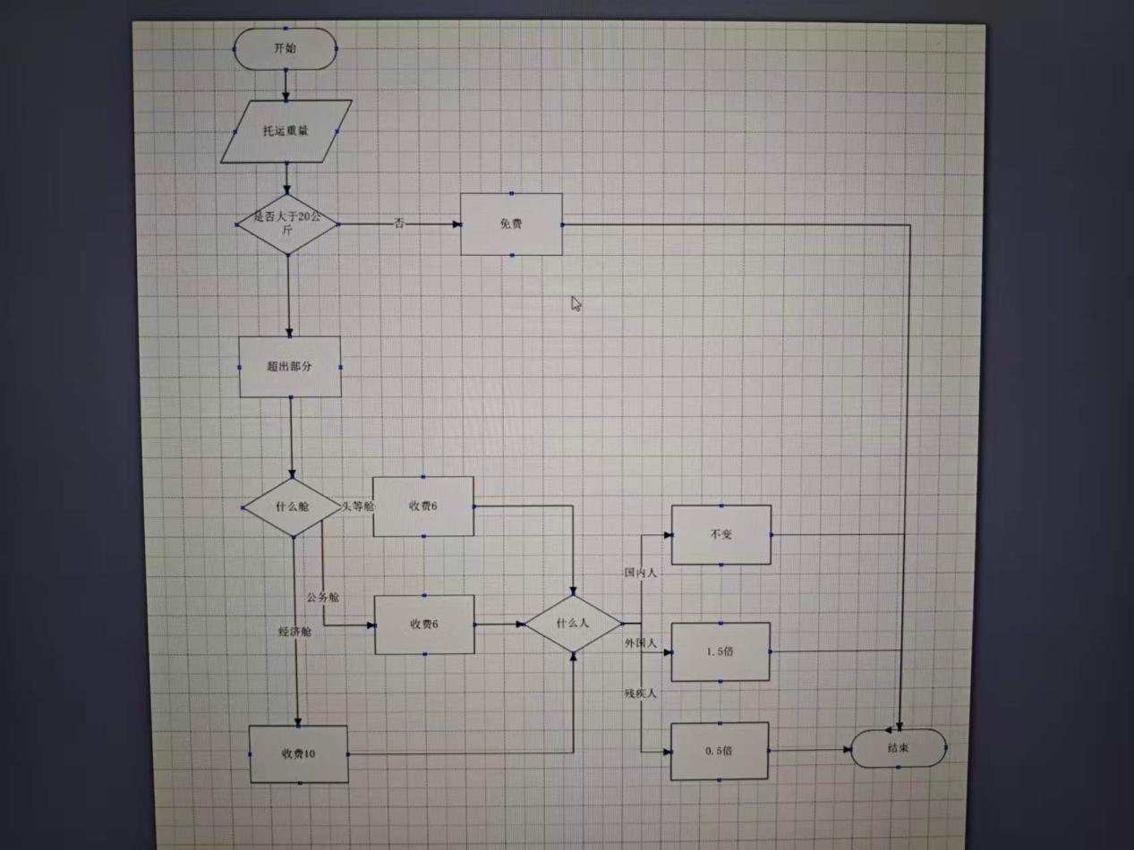
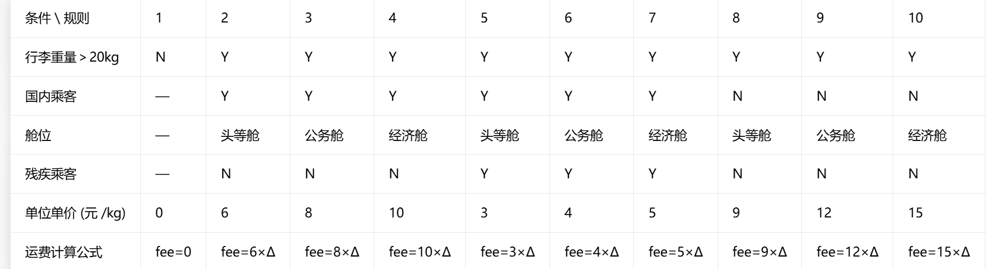
// 航空行李运费计算模块
public double calculateBaggageFee(double weight, boolean isDomestic, String cabin, boolean isDisabled) {
double fee = 0.0;
double delta;
double unitPrice;
// 判断行李是否超重
if (weight <= 20) {
fee = 0;
} else {
delta = weight - 20;
// 判断是否国内乘客，确定基础单价
if (isDomestic) {
if (cabin.equals("头等舱")) {
unitPrice = 6;
} else if (cabin.equals("公务舱")) {
unitPrice = 8;
} else if (cabin.equals("经济舱")) {
unitPrice = 10;
} else {
unitPrice = 0;
}
} else {
if (cabin.equals("头等舱")) {
unitPrice = 6 * 1.5;
} else if (cabin.equals("公务舱")) {
unitPrice = 8 * 1.5;
} else if (cabin.equals("经济舱")) {
unitPrice = 10 * 1.5;
} else {
unitPrice = 0;
}
}
// 判断是否残疾乘客，半价
if (isDisabled) {
unitPrice = unitPrice * 0.5;
}
fee = unitPrice * delta;
}
return fee;
}
判定节点：
- weight>20
- isDomestic
- cabin 舱位选择
- isDisabled 判定节点一共 4 个 V (G) = 4 + 1 = 5

2.
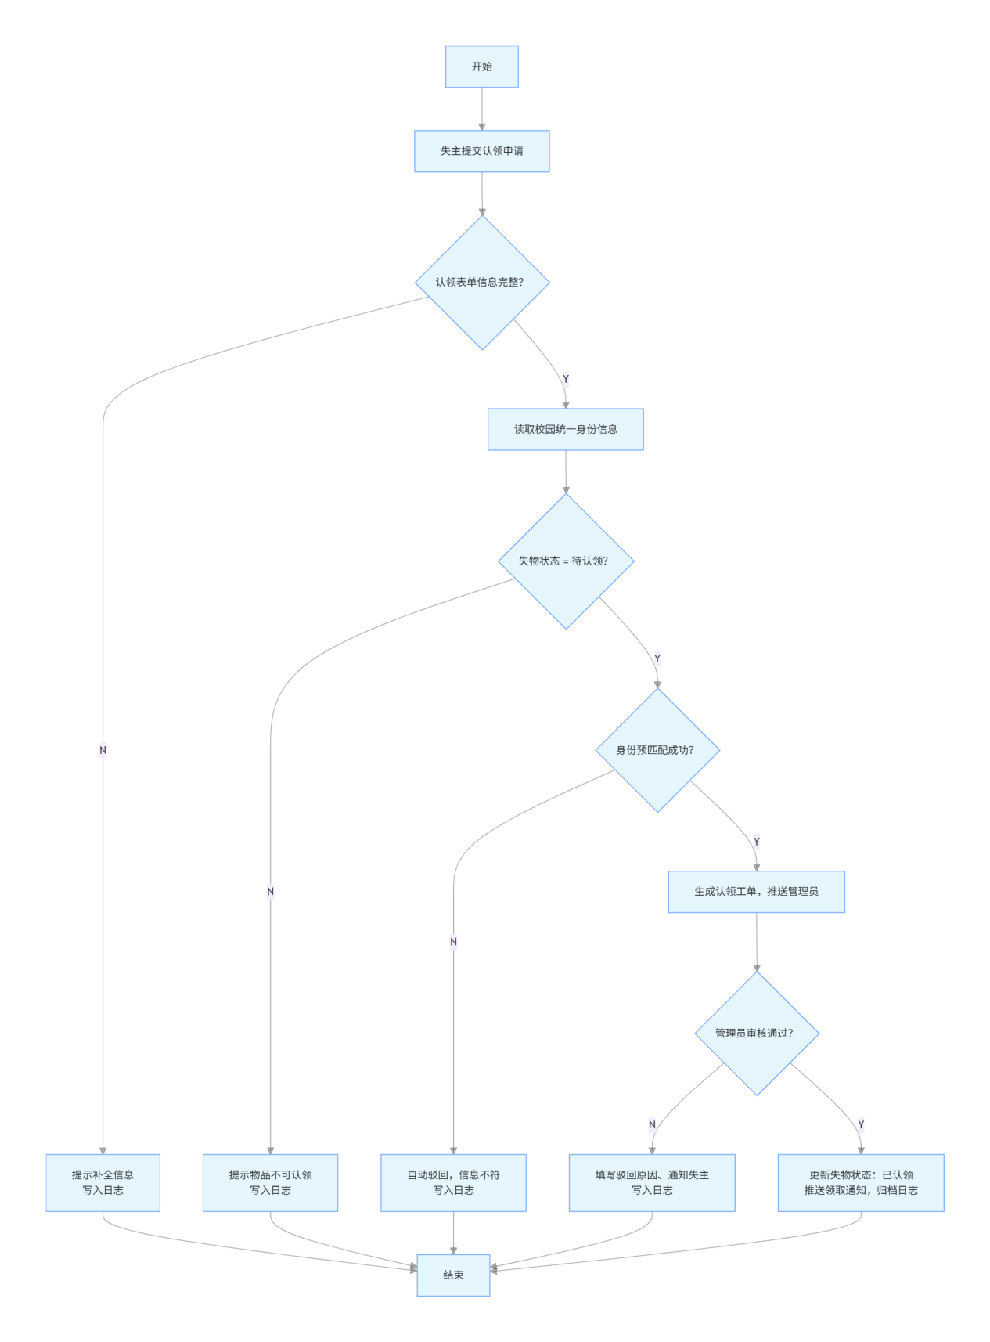
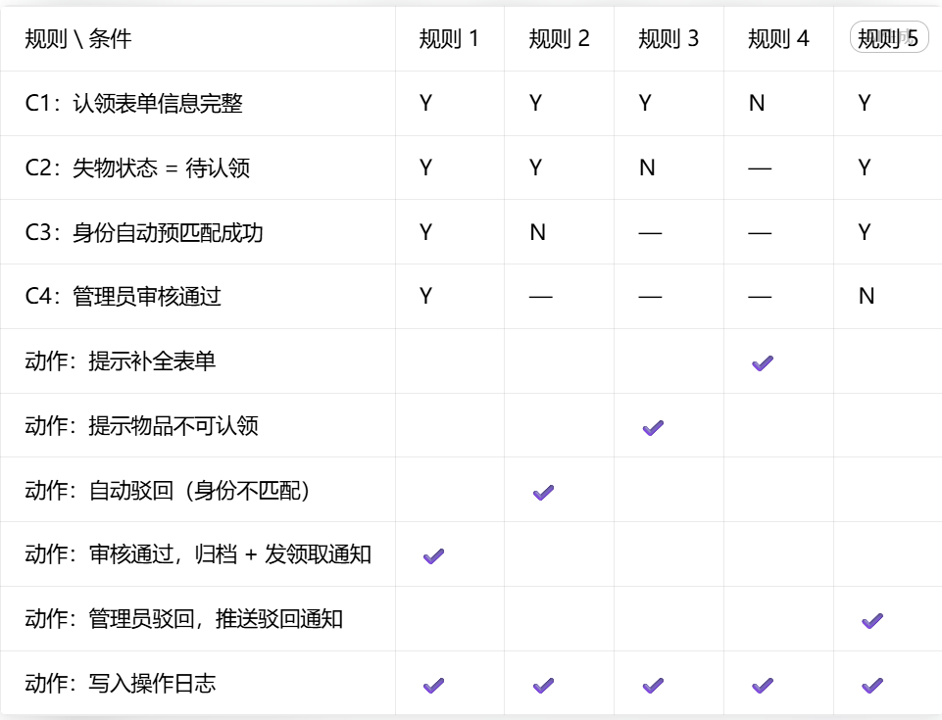
// 实名核验认领模块
public void submitClaimApplication(Long lostItemId, String claimDesc) {
//1.校验表单
if (claimDesc == null || claimDesc.isEmpty()) {
sendMsg("请补全认领描述信息");
saveLog(lostItemId, "提交认领：表单不全");
return;
}
//2.获取当前登录人校园身份
UserIdentity loginUser = campusAuthApi.getCurrentUser();
//3.查询失物记录
LostItem item = lostItemDao.selectById(lostItemId);
if (!"待认领".equals(item.getStatus())) {
sendMsg("该物品已被认领或认领已关闭");
saveLog(lostItemId, "提交认领：物品状态异常");
return;
}
//4.自动身份预匹配
boolean autoMatch = matchIdentity(loginUser, item.getLostDesc());
if (!autoMatch) {
sendMsg("身份信息与寻物登记信息不匹配，自动驳回");
saveLog(lostItemId, "提交认领：身份预匹配失败");
return;
}
//5.生成审核工单，等待管理员人工审核
ClaimOrder order = new ClaimOrder(lostItemId, loginUser, claimDesc);
claimOrderDao.insert(order);
sendAdminNotice(order);
}
//管理员审核接口
public void auditClaimOrder(Long orderId, boolean auditPass, String rejectReason) {
ClaimOrder order = claimOrderDao.selectById(orderId);
if(auditPass){
//审核通过
lostItemDao.updateStatus(order.getLostItemId(), "已认领");
sendMsg(order.getUserId(), "审核通过，请前往指定地点领取物品");
saveLog(order.getLostItemId(), "认领审核通过");
}else{
//驳回
sendMsg(order.getUserId(), "认领审核驳回："+rejectReason);
saveLog(order.getLostItemId(), "认领驳回："+rejectReason);
}
}
判断节点一共 4 处判定
- 判断 表单是否完整
- 判断 失物是否待认领
- 判断 身份预匹配是否成功
- 判断 管理员审核是否通过
环形复杂度 V (G) = 判定节点数 + 1 V (G) = 4 + 1 = 5
实验小结
本次实验完成航空行李运费计算模块与校园实名核验认领模块的详细设计。分别绘制两个模块的算法流程图，构建对应的判定表，编写类 Java 伪代码，并使用 McCabe 方法计算环形复杂度，梳理独立测试路径。航空行李模块实现重量、舱位、超额运费的自动核算；实名认领模块完成表单校验、身份比对、管理员审核、操作留痕，防范冒领。实验熟悉软件详细设计的输出规范，理解判定条件对程序分支的影响，认识到复杂度分析对测试用例设计的指导意义，也体会到业务规则校验、身份核验在保障系统可靠性中的重要作用。

